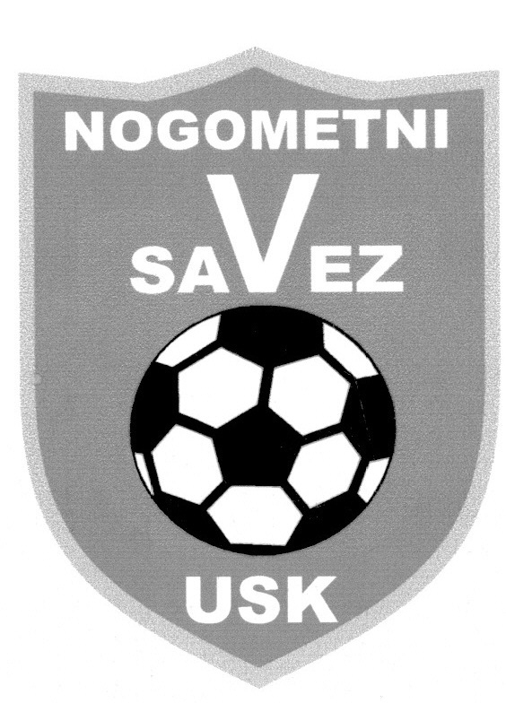

P R O P O Z I C I J E
TAKMIČENJA NOGOMETNOG KUP-a NA NIVOU NOGOMETNOG SAVEZA
UNSKO-SANSKOG KANTONA ZA TAKMIČARSKU 2016/2017 .godinu

Bihać, August 2016.godine

Broj:158-1/2016
Bihać: 02.08.2016.godine

Na osnovu člana 31 h) Statuta NS USK-a i člana 4.Pravilnika o nogometnim takmičenjima NS/FS BiH, Izvršni odbor na prijedlog Takmičarske Komisije NS USK-a,na sjednici održanoj dana,02.08.2016.
godine, donosi

P R O P O Z I C I J E
TAKMIČENJA NOGOMETNOG KUP-a NA NIVOU NS USK-a
ZA TAKMIČARSKU 2016/2017.godinu

OPĆE ODREDBE
Član 1.
Ovim propozicijama utvrđuje se način organizovanja i provođenja takmičenja nogometnog KUP-a na nivou NS USK-a za takmičarsku 2016/2017.godinu,broj učesnika, plasman klubova,
organizacija utakmica, žalbeni postupak, financijske odredbe i dr.

UČESNICI TAKMIČENJA
Član 2.
KUP takmičenje NS USK-a za takmičarsku 2016/2017.godinu odvija se u konkurenciji seniora i juniora.
U KUP takmičenju seniora zatakmičarsku 2016/2017.godinu OBAVEZNO učestvuju klubovi članovi Nogometne lige kantona i članovi Druge lige NS Federacije BiH grupa “Zapad”.
U KUP takmičenju juniora za takmičarsku 2016/2017.godinu godinu OBAVEZNO učestvuju:
juniorske ekipe klubova Prve lige NS F BiH, klubovi Omladinske nogometne lige BiH-grupa “zapad”,kao i ostali klubovi prijavljeni u takmičenje pod uslovom da ispunjavaju
sportske i infrastrukturalne kriterije.

RUKOVOĐENJE I ORGANIZACIJA TAKMIČENJA

Član 3.
Takmičenjem rukovodi Izvršniodbor NS USK-a putem takmičarskog organa /takmičarske komisije/.
Utakmice KUP takmičenja NS USK-a igraju se po jednostrukom KUP sistemu /igra se jedna utakmica/.

ŽRIJEB PAROVA KUP-a
Član 4.
Raspored utakmica određuje se žrijebom,kojim rukovodi Komisija za takmičenje NS USK-a.

Član 5.
Zapisnik sa utakmica sastavlja se nanačin kao i u prvenstvenim utakmicama Nogometne lige USK-a.

SLUŽBENA LICA
Član 6.
Za obavljanje funkcije službenih lica na utakmicama KUP-a USK-a delegiraju se delegati i suci sa lista verificiranih od strane Izvršnogdbora NS USK-a.
Vezano za delegiranje i obavljanje funkcije službenih osoba primjenjuje se odredbe Pravilnika o nogometnim takmičenjima NS/FS BiH,Propozicija takmičenja za prvenstvo nogometne lige NS USK-a za takmičarsku 2016/2017 godinu i Propozicija takmičenja Omladinske nogometne lige BiH za takmičarsku 2016/2017 godinu.

Troškovi službenih lica utakmica seniora su u visini troškova na utakmicama nogometne lige NS USK-a odnosno na utakmicama juniora u visini troškova na utakmicama Omladinske lige USK-a .

ORGANIZACIJA UTAKMICA
Član 7.
Organizacijautakmica se vrši prema odredbama Pravilnika o nogometnim takmičenjima NS/FS BiH i Propozicijama takmičenja za prvenstvo nogometne lige NS USK-a za takmičarsku 2016/2017.godinu.
Utakmice se igraju na terenima registriranim za prvenstvene utakmice Nogometne lige NS USK, terenima registriranim za prvenstvene utakmice Druge nogometne lige F BiH-grupa “zapad”.
Organizaciju utakmica vrši klub domaćin.

Član 8.
Klub je obavezan na svim utakmicama postaviti na jarabole Državnu zastavu BiH i zastavu NS/FS BiH. Na jarabolima mogu biti entitetske zastave,zastave kantona/županija,klupske zastave i zastava fair-playa.Postavljanje drugih zastava nije dozvoljeno.

PRAVO NASTUPA
Član 9.
Pravo nastupa za ekipu seniorana utakmicama KUP-a NS USK-a imaju igrači koji ispunjavaju uslove za nastup, a koji su propisani Pravilnikom o registraciji klubova i igrača,status i transferu igrača NS /FS BiH.
Za KUP takmičenje nevaži ograničenje u godinama igrača /mlađi od 21 godine života/,što je regulisano članom 18. stav 3. i 4. Propozicija takmičenja za prvenstvo nogometne lige NS USK-a .
Pravo nastupa za ekipu juniora na utakmicama KUP-a NS USK-a imaju igrači koji ispunjavaju uslove za nastup,a koji su propisani Pravilnikom o registraciji klubova i igrača,status i transferu igrača NS /FS BiH rođeni 01.01.1998.godine i mlađi,ali ne mlađi od 16 godina. Izuzetno ,mogu nastupiti igrači koji su godinu dana mlađi od naznačenih godina,ukoliko su na osnovu specialnog ljekarskog pregleda proglašeni sposobnim za nastupe na tim utakmicama pod uslovom da je to i uvedeno u igračku legitimaciju.

UTVRĐIVANJE PLASMANA

Član 10.
Plasman se utvrđuje na osnovu rezultata utakmice .
U slučaju da se utakmica završi nerješenim rezultatom odmah se pristupa izvođenju udaracasa 11 m za dobijanje pobjednika.

Član 11.
Ukoliko klub svojom krivicom odustane od takmičenja ili neopravdano ne dođe na odigravanje utakmice, u dalje takmičenje će se plasirati protivnički klub.

Član 12.
Izvršni odbor NS USK-a na prijedlog Takmičarske komisije svojom odlukom će odrediti stadion i mjesto odigravanja fiinalne utakmice u konkurenciji seniora i juniora.

ŽALBE
Član 13.
Žalba na odigranu utakmicu može se najaviti,telegrafski ili faxom,u roku od 24 sata po odigranoj utakmici,a obrazloženje sa dokazom o uplaćenoj taksi u roku od 48 sati po odigranoj utakmici.
Žalba na odluku prvostepenog organa može se uložiti u roku od 3 /tri/ dana po prijemu prvostepene odluke.

FINANSIJSKE ODREDBE
Član 14.
Troškove organizacije utakmica i svih službenih lica snosi klub domaćin,osim troškova finalne utakmice koje snosi NS USK-a (troškovi suđenja i organizacije utakmice).
Troškovi službenih lica isplaćuju se u iznosu visine troškova regulisanih članom 6.ovih Propozicija na način kako je to regulisano Prepozicijama takmičenja za prvenstvo nogometne lige NS USK-a za takmičarsku 2016/2017 godinu.

PRELAZNE ODREDBE

Član 15.
Seniorska ekipa koja odustane od KUP takmičenja ili ne dođe na odigravanje utakmice bit će kažnjena novčanom kaznom u iznosu od 600,00 KM i snosit će disciplinske posljedice u skladu sa odredbama Disciplinskog pravilnika NS/FS BiH.
Juniorska ekipa koja odustane od KUP takmičenja ili ne dođe na odigravanje utakmice bit će kažnjena novčanom kaznom u iznosu od 300,00 KM i snosit će disciplinske posljedice u skladu sa odredbama Disciplinskog pravilnika NS/FS BiH.

NAGRADE
Član 16.
Pobjednik KUP takmičenja NS USK-a dobija pehar u trajno vlasništvoi zlatne medalje,a drugoplasirana ekipa pehar za učešće u finalnoj utakmici i srebrane medalje.

ZAVRŠNICA KUP TAKMIČENJA U OKVIRU NS F BiH

Član 17.
Poslije završenog KUP takmičenja po kantonima/županijama u završnom dijelu KUP-a NS F BiH za 2016/2017.godinu u konkurenciji seniora i juniora učestvuje pobjednici KUP-a NS USK-a za seniore odnosno juniore.

ZAVRŠNE ODREDBE

Član 18.
Za sva ostala pitanja koja nisu predviđena ovim Propozicijama primjenjivat će se Propozicije takmičenja za prvenstvo nogometne lige NS USK-a za takmičarsku 2016/2017 godinu i propisi NS/FS BiH.
Ove Propozicije stupaju na snagu danom donošenja,a primjenjuju se za takmičarsku 2016/2017 godinu.

TAKMIČARSKA KOMISIJA PREDSJEDNIK NS USK-a

